В рамках реализации [областного закона от 16.02.2024 № 10-оз «О содействии участию населения в осуществлении местного самоуправления в Ленинградской области»](https://cloud.consultant.ru/cloud/cgi/online.cgi?req=doc&base=SPB&n=303711&cacheid=5816DE758B4BD038E81954DD7373F7C7&mode=splus&rnd=aiZBZxUWG5uau1jA1#M4KebxUdblUzckhM) в 2025 году в Войсковицком территориальном управлении администрации Гатчинского муниципального округа реализован инициативный проект **«**Ремонт участка автомобильной дороги в дер. Тяглино**»**.

Объем субсидии из областного бюджета Ленинградской области на реализацию инициативного проекта составил – **238100,00 рублей**

Объем финансирования из бюджета муниципального образования Гатчинский муниципальный округ на реализацию инициативного проекта составил – **4625808,81 рублей**

Вклад граждан, индивидуальных предпринимателей и юридических лиц составил – **35800,00 рублей**

Важность данного проекта (Ремонт участка автомобильной дороги в дер. Тяглино) заключается в повышении безопасности движения транспортных средств по автомобильной дороге д. Тяглино с обновленным покрытием, в улучшении качества жизни жителей деревни, в обеспечении транспортной доступности по автомобильным дорогам населенного пункта с новым покрытием.

Дата реализации проекта – 23 июня 2025 года.

**Ремонт участка автомобильной дороги в дер. Тяглино ДО реализации проекта:**

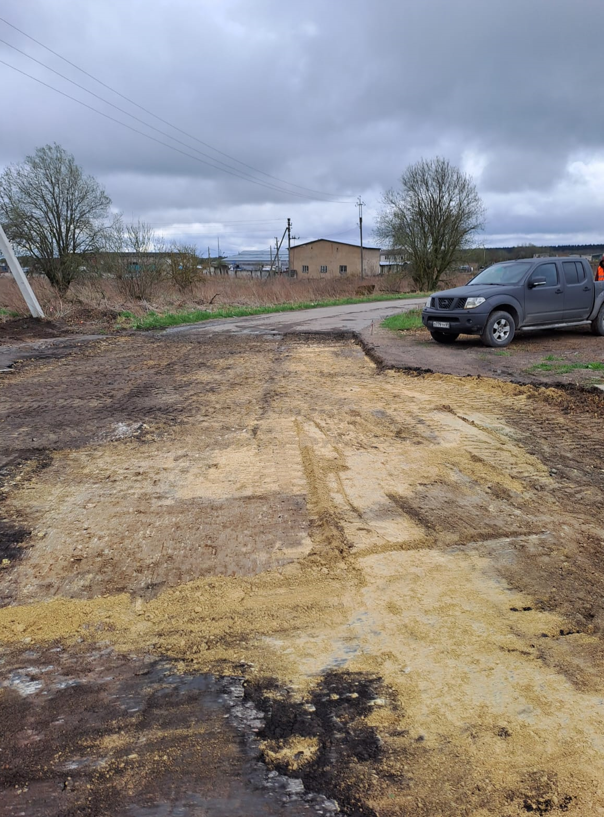

**Ремонт участка автомобильной дороги в дер. Тяглино ПОСЛЕ реализации проекта:**

